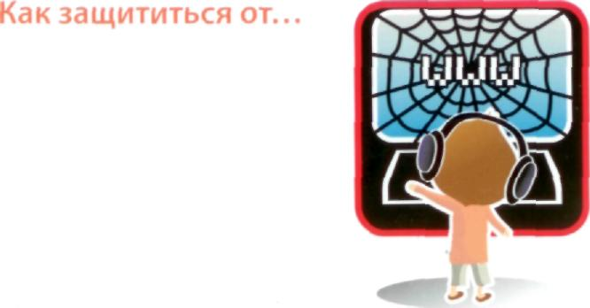
...интернет-зависимости
(советы родителям)

Родители вполне в состоянии избавить своего ребенка от возникновения интернет-зависимости - причем задолго до того, как это придется делать психологу или психиатру. Специалистами разных стран и разного профиля установлено, что для этого необходимо.
1. Как можно больше общаться с ребенком.
Дети, не обделенные родительским вниманием, не станут искать утешения в уничтожении монстров, поскольку не будут чувствовать себя одинокими.
2. Приобщать ребенка к культуре и спорту, чтобы
он не стремился заполнить свободное время компьютерными играми.
Если у ребенка не останется времени на компьютерные игры, то и зависимости взяться будет неоткуда. К тому же заниматься спортом куда полезнее, нежели горбиться перед монитором. Интересно, что 90% детей, занимающихся спортом или искусством, не увлекаются компьютерными играми.
3. Не сердиться на ребенка за увлечение играми
и ни в коем случае не запрещать их. Исключение составляют игры с насилием и жестокостью.
Детская психология такова - чем больше нельзя, тем больше хочется. Поэтому заострять внимание на том, что «компьютерные игры - зло», излишне, вы лишь сделаете малыша одержимым мыслями о запретном плоде со всеми вытекающими последствиями.
4. Объяснять ребенку разницу между игрой
и реальностью.
Реалистичная компьютерная графика стирает в-мозгу ребенка разницу между виртуальным и реальным мирами. Важно дать понять, что «в реале» гибель - это навсегда.
5. Не давать ребенку забыть, что существуют настоящие
друзья, родители и учеба.
Если верить статистике, 80% детей начинают увлекаться компьютерными играми из-за недостатка общения в реальной жизни. Помогите своему ребенку найти общий язык со сверстниками и он предпочтет поиграть во дворе, нежели играть в одиночестве.
6. Занимать его чем-то еще, кроме компьютера.
Найдите своему ребенку замену компьютерной игре исходя из его личных талантов и предпочтений. Не существует детей, которых бы не интересовало ничего, кроме компьютера.
7. Ребенку обязательно нужно чувствовать вашу любовь
и заботу, быть уверенным, что его обязательно поймут и поддержат.
Тогда у него будет меньше поводов отдалиться от вас, «зависнув» в виртуальной реальности. Больше половины юных пользователей Интернета ищут в нем игры и развлечения, которых им не хватает в реальной жизни. Они стремятся заполнить этот пробел виртуальными радостями. Если же у ребенка будет достаточно увлечений и друзей в реальной жизни, ему просто не захочется проводить долгие часы за компьютером.

»

